ROCZNIKI BIESZCZADZKIE 2012 (20), str. 268-280
Wojciech Szymański, Stefan Skiba
Zakład Gleboznawstwa i Geografii Gleb
Instytut Geografii i Gospodarki Przestrzennej UJ
ul. Gronostajowa 7; 30-387 Kraków
w.szymanski@uj.edu.pl; s.skiba@geo.uj.edu.pl
Volodymir A. Nikorych, Svitlana M. Polchyna
Katedra Gleboznawstwa
Uniwersytet w Czerniowcach im. J. Fedkowycha
ul. Kociubińskiego 2; 58012 Czerniowce
v.nikorych@chnu.edu.pl
GLEBY PŁoWE (LuVISoLS)
POGÓRZA I PRZEDGÓRZA KARPACKIEGO
Z OBSZARU POLSKI I UKRAINY
Luvisols of the Carpathian Foothills and the Precarpathians
in Poland and the Ukraine
Abstract: Luvisols and Albeluvisols prevail within the Carpathian Foothills in Poland
and the Precarpathians in the Ukraine. Genesis of the soils is related to translocation of
colloids (i.e. clay minerals and iron oxides) from upper part of the soil profile to the lower
horizons (so-called lessivage). Higher bulk density and lower total porosity of the illuvial
horizon due to lessivage restrict the infiltration of water and penetration of roots. It leads
to periodic stagnation of water above illuvial horizon and occurrence of redox processes
in the upper soil horizons. Main aim of the present study is to compare morphology,
micromorphology, chemical and physical properties of Albeluvisols formed from loess-
like deposits within the eastern part of the Carpathian Mts. in Poland and the Ukraine.
Key words: Albeluvisols, lessivage, Luvisols, Carpathian Foothills, fragipan horizon.

Wstęp
Gleby płowe (Luvisols) powstają w wyniku procesu lessivage, który polega
na grawitacyjnym przemieszczaniu najdrobniejszej frakcji koloidalnej (minera-
łów ilastych wraz z tlenkami żelaza) i kwasami próchnicznymi w głąb profilu
glebowego (Marcinek i in. 2011). W wyniku tego procesu, stropowa część profi-
lu glebowego (poziom próchniczny A oraz eluwialny E) odznacza się wyraźnie
mniejszą zawartością koloidów glebowych, wyższą porowatością ogólną oraz
niższą gęstością objętościową w porównaniu z poziomami głębszymi (poziomy
iluwialne Bt). Ma to wyraźny wpływ na infiltrację wody opadowej i roztopowej,
która napotykając na zwięzły i słabo przepuszczalny poziom iluwialny (argil-
lic) ma utrudnione możliwości dalszej perkolacji. W efekcie tego procesu, nad
poziomem iluwialnym formuje się okresowe zwierciadło wody zawieszonej,
które sprzyja procesom mikrobiologicznej redukcji związków żelaza i manganu
Received: 13.02.2012
Reviewed: 12.06.2012
W. Szymański i inni — Gleby płowe.
269
w warunkach anaerobowych. Zredukowane związki żelaza i manganu są łatwo
rozpuszczalne w wodzie i migrują wraz z roztworem glebowym, wytrącając się
w strefach natlenionych w postaci konkrecji i skupień o różnym kształcie i wiel-
kości. Z kolei materiał glebowy zubożony w tlenki żelaza i manganu przyjmu-
je barwę jasno popielatą lub niekiedy białą, co świadczy o procesie odgórnego
oglejenia. Gleby płowe typowe (Haplic Luvisols) o budowie profilu: A-(AE)-E-
-Bt-BC-C ulegają transformacji w gleby płowe odgórnie oglejone (Stagnic Luvi-
sols, Albeluvisols) odznaczające się następującą morfologią profilu glebowego:
A-(AE)-Eg-Btg-BC-C. Gleby płowe Pogórza Karpackiego w Polsce i Przedkar-
pacia na Ukrainie były opisywane przez licznych autorów, zarówno pod kątem
ich genezy, właściwości fizyko-chemicznych, a także zdolności retencyjnych (Fi-
rek 1977; Klimek 1995, 2005; Nikorych i Polchyna 2003; Pankiv 2009; Polchyna
i in. 2008; Skiba i in. 1995; Szymański i Skiba 2007; Szymański i in. 2008, 2011;
Uziak 1962; Zasoński 1983, 1990, 1992a, 1992b). Brak jednak w literaturze prac
porównujących gleby płowe Pogórza Karpackiego w Polsce z glebami płowymi
z obszaru Przedkarpacia na Ukrainie.
Celem tego opracowania jest porównanie gleb płowych zaciekowych
(morfologii profilu glebowego, właściwości fizyko-chemicznych
i mikromorfologicznych) występujących na obszarze Pogórza Karpackiego
w Polsce oraz Przedkarpacia na Ukrainie.

Materiały i metody
Obszar badań
Badania zostały przeprowadzone na obszarze Pogórza Karpackiego (Pogórze
Przemyskie oraz Kotlina Jasielsko-Krośnieńska) w Polsce oraz Przedkarpacia na
Ukrainie (rejon Kałusza) (Ryc. 1). Regiony te zbudowane są z fliszu karpackiego,
czyli warstwowanych kompleksów piaskowcowych i łupkowych wieku kredo-
wo-paleogeńskiego sfałdowanych w trakcie fazy sawskiej orogenezy alpejskiej
w miocenie (Książkiewicz 1972; Oszczypko 1995). Utwory fliszu karpackiego
przykryte są osadami bezwęglanowych lessów (zwanych często pyłami lesso-
podobnymi lub karpacką odmianą lessów), które odznaczają się żółto-brązową
barwą oraz większą zawartością frakcji piasku (w porównaniu z typowymi les-
sami). Lessy te stanowią podłoże macierzyste dla gleb płowych typowych oraz
gleb płowych zaciekowych, które przeważają w badanym obszarze (Skiba 1995;
Skiba i Drewnik 2003). Gleby te odznaczają się występowaniem słabo przepusz-
czalnego, twardego w stanie suchym, lecz kruchego (łamliwego) w stanie wilgot-
nym poziomufragipan (Szymański i Skiba 2007; Szymański i in. 2011). Pogórze
Karpackie i Przedkarpacie cechują się klimatem umiarkowanym przejściowym
z przewagą opadów nad parowaniem. Średnia roczna temperatura powietrza na
Pogórzu wynosi od 6 do 8ºC, a na Przedkarpaciu waha się między 6 a 7ºC. Rocz-
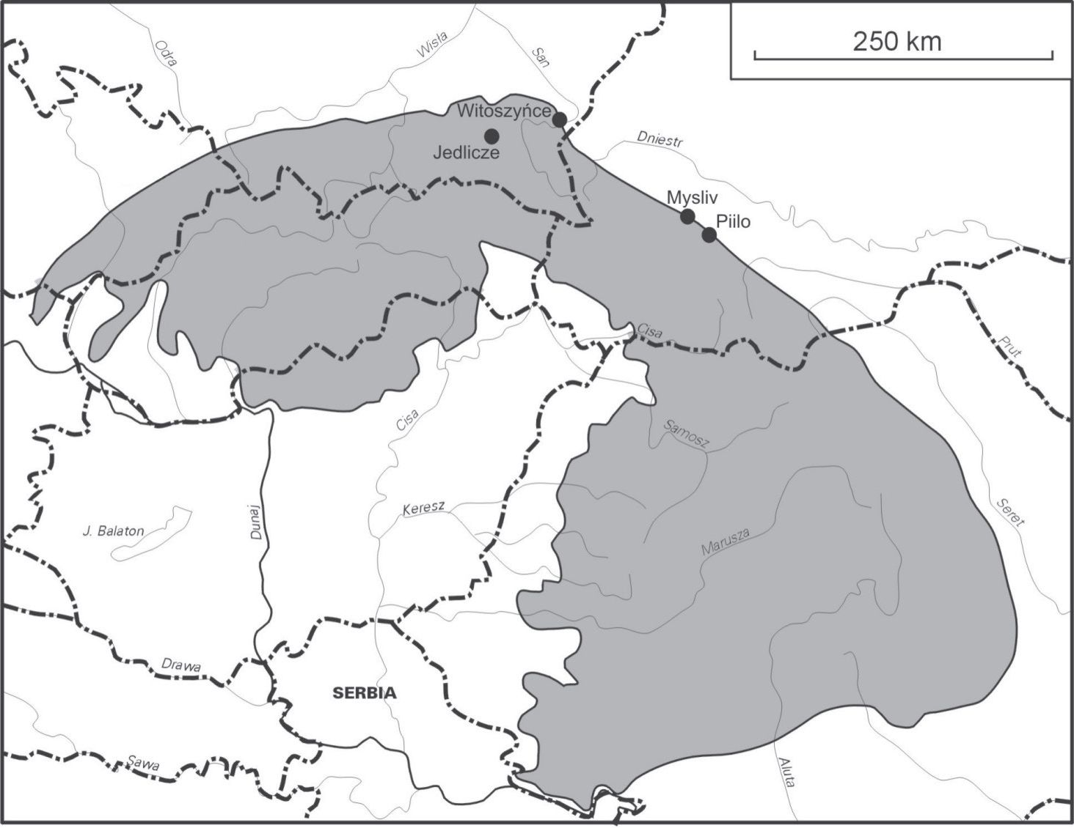
270
ROCZNIKI BIESZCZADZKIE 2012 (20)
na suma opadów atmosferycznych w badanych obszarach jest bardzo zbliżona
i wynosi 700-900 mm na Pogórzu oraz 650-800 mm na Przedkarpaciu (Hess
1965; Babiczenko 2005). Badane obszary wykazują również duże podobieństwo
pod względem fitogeograficznym. Zarówno Pogórze Karpackie w Polsce jak
i Przedkarpacie na Ukrainie charakteryzowały się w przeszłości wyraźną prze-
wagą mieszanych lasów liściastych (zbiorowiska Tilio-Carpinetum), w których
dominował grab zwyczajny Carpinus betulus L., lipa drobnolistna Tilia cordata
Mill., dąb szypułkowy i bezszypułkowy Quercus sp. oraz buk zwyczajny Fagus
sylvatica L. (Towpasz i Zemanek 1995). Późniejszy rozwój osadnictwa (od neo-
litu) spowodował znaczną redukcję powierzchni leśnych, które zachowały się
jedynie w miejscach mniej przydatnych dla rolnictwa. Obecny krajobraz rolniczy
odznacza się mozaiką pól uprawnych i niewielkich kompleksów leśnych, które
w ostatnich latach zwiększają swoją powierzchnię na skutek zaprzestania uprawy
i sukcesji roślinności leśnej na dawne obszary rolne.

Ryc. 1. Lokalizacja badanych profili glebowych.
Fig. 1. Location of the studied soil profiles.
W. Szymański i inni — Gleby płowe.
271
Metodyka badań
Do badań wybrano profile gleb płowych, z których jeden jest użytkowany
rolniczo (profil Jedlicze), jeden był w przeszłości użytkowany, a obecnie poro-
śnięty jest roślinnością leśną (profil Witoszyńce), a pozostałe dwa profile to gleby
leśne (Piilo oraz Mysliv). Badane profile glebowe zostały szczegółowo opisane
w terenie, pobrano próbki do analiz laboratoryjnych. Próbki zostały wysuszone
w temperaturze pokojowej, rozdrobnione i przesiane przez sito o oczku 2 mm.
W laboratorium oznaczono skład granulometryczny metodą areometryczną oraz
sitową (na mokro), odczyn metodą potencjometryczną (w wodzie destylowanej),
zawartość węgla organicznego zmodyfikowaną metodą oksydometryczną Tiuri-
na, kwasowość wymienną metodą Sokołowa, sumę zasad wymiennych metodą
Kappena, gęstość objętościową i porowatość ogólną metodą cylinderkową Ko-
pecky’ego. Barwę materiału glebowego oznaczono w stanie wilgotnym za po-
mocą atlasu barw Munsella. Badania mikromorfologiczne prowadzono pod mi-
kroskopem polaryzacyjnym Nikon Eclipse E600 POL na cienkich płytkach (tzw.
szlifach), które zostały przygotowane według standardowej procedury (FitzPa-
trick 1984).

Wyniki i dyskusja
Morfologia i mikromorfologia badanych gleb
Badane gleby odznaczają się bardzo zbliżoną morfologią profilu glebowego
(Tab. 1). Jedyna różnica widoczna jest w stropowej ich części, która wynika ze
sposobu ich użytkowania. W glebie uprawnej (profil Jedlicze) brak jest poziomu
słabo rozłożonej ściółki nadkładowej (Ol), a poziom próchniczny (Ap) jest nieco
większej miąższości w porównaniu z glebami leśnymi (profile Piilo i Mysliv).
Profil Witoszyńce wykazuje oznaki dawnej uprawy, w postaci poziomu próch-
nicznego odznaczającego się prawie 30 cm grubością, a wkroczenie roślinności
leśnej w wyniku zaprzestania działalności rolniczej spowodowało wykształcenie
2 cm miąższości poziomu organicznego Ol. Poziomy powierzchniowe A badanych
gleb odznaczają się zazwyczaj bryłową lub subangularną strukturą oraz pulch-
nym układem, co związane jest z zabiegami agrotechnicznymi (profil Jedlicze)
bądź jak to jest w glebach leśnych działalnością mikroorganizmów glebowych
oraz korzeni roślin. Poziomy próchniczne A przechodzą w poziomy eluwialne
(Eg), które wykazują wyraźne oznaki odgórnego oglejenia w wyniku okresowej
stagnacji wód opadowych i roztopowych na słabo przepuszczalnych poziomach
iluwialnych (Btx, Btg). Procesy odgórnego oglejenia powodują wyraźne wybie-
lenie materiału glebowego, związanego z redukcją tlenków żelaza i manganu
oraz ich migracją wraz z roztworem glebowym. W strefach natlenionych tlenki
te ulegają wytrąceniu, tworząc różnej wielkości konkrecje żelazisto-manganowe.

Poziom  Tabela 1. Morfologia badanych profili glebowych.  Table 1. Morphology of the studied soil profiles. | Głębokość (cm) | Barwa (na mokro) | Struktura | Układ | Korzenie | Fe-Mn nodule | Nacieki ilaste
Horizon | Depth (cm) | Colour (moist) | Structure | Consistence | Roots | Fe-Mn nodules | Clay coatings
Profil Jedlicze Stagnic Fragic Albeluvisol (Siltic)
Ap | 0-15 | 10YR4/3 | bryłowa | pulchny | +++ | brak | brak
AE | 15-30 | 10YR4/3 | angulama | zwięzły | + | + | brak
Eg | 30-50 | 10YR 4/3 do 5/3 | sub- do angulamej | umiarkowanie zwięzły | + | +++ | brak
Btx | 50-100 | 10YR4/4; 10YR 5/2 | pryzmatyczna | zwięzły do zbitego | pojedyncze | ++ | +++
Btg | 100-160 | 10YR5/8; 10YR 5/3 | masywna | zbity | brak | ++ | +
Profil Witoszyńce Stagnic Fragic Albeluvisol (Dystric, Siltic)
Ol | 0-2 | n.a. | n.a. | n.a. | n.a. | n.a. | n.a.
A | 2-30 | 10YR 3/3 | subangulama | pulchny do zwięzłego | +++ | brak | brak
Etg | 30-55 | 10YR4/3 | angulama | zbity | + | ++ | brak
Btxl | 55-100 | 10YR4/6; 10YR 5/3 | pryzmatyczna | zbity | brak | + | +++
Btx2 | 100-160 | 10YR5/4; 10YR2/1 | masywna | zbity | brak | + | ++
Profil Piilo Stagnic Fragic Albeluvisol (Epidystric, Siltic)
Ol | 0-6 | n.a. | n.a. | n.a. | n.a. | n.a. | n.a.
A | 6-16 | n.a. | subangulama | umiarkowanie zwięzły | +++ | brak | brak
AE | 16-31 | 10YR 5/2 | angulama | umiarkowanie zwięzły | ++ | ++ | brak
Eg | 31-43 | 10YR 5/2 | angulama | umiarkowanie zwięzły | + | ++ | pojedyncze
Btxl | 43-72 | 10YR 5/3; 10YR6/3 | pryzmatyczna | zbity | pojedyncze | ++ | ++
Btx2 | 72-110 | 10YR4/3; 10YR6/3 | pryzmatyczna | zbity | brak | +++ | +++
Profil Mysliv Stagnic Fragic Albeluviols (Epidystric, Siltic)
Ol | 0-2 | n.a. | n.a. | n.a. | n.a. | n.a. | n.a.
A | 2-14 | 10YR4/2 | masywna | pulchny | +++ | brak | pojedyncze
AEg | 14-30 | 10YR 5/4 | masywna | umiarkowanie zwięzły | ++ | pojedyncze | brak
Btxl | 30-49 | 10YR 5/4; 10YR 6/2 | angulama | zbity | + | + | ++
Btx2 | 49-57 | 10YR 5/3; 10YR 6/2 | subangulama | zbity | pojedyncze | ++ | +++
Btx3 | 57-120 | 10YR 5/3; 10YR 6/2 | pryzmatyczna | zbity | brak | +++ | ++
n.a. - nie analizowano / not analyzed
272 ROCZNIKI BIESZCZADZKIE 2012 (20)
W. Szymański i inni — Gleby płowe.
273
Poziomy eluwialne charakteryzują się subangularną lub angularną strukturą, któ-
ra jest efektem działalności edafonu glebowego, a niekiedy cechują się strukturą
masywną wynikającą z przemieszczenia koloidów glebowych (minerałów ila-
stych oraz tlenków żelaza) w głąb profilu glebowego. Poziomy iluwialne fragi-
pan oraz argillic odznaczają się grubą lub bardzo grubą strukturą pryzmatyczną,
a niekiedy strukturą subangularną lub angularną. Struktura pryzmatyczna jest
najprawdopodobniej rezultatem cyklicznych procesów zwilżania i wysychania
materiału glebowego, zawierającego znaczną ilość pęczniejących minerałów ila-
stych z grupy smektytu, co prowadzi do pęcznienia i kurczenia masy glebowej.
W wyniku kurczenia materiału glebowego powstają pionowe szczeliny, które
w przekroju horyzontalnym tworzą specyficzną poligonalną sieć, a pomiędzy
spękaniami formują się dość dużych rozmiarów pryzmatyczne agregaty (Szy-
mański i Skiba 2007; Szymański i in. 2011). Zbity układ poziomów iluwialnych
wynika ze wzbogacenia tych poziomów w koloidy glebowe, które zatykają pory
i szczeliny glebowe tworząc wyściółki i wypełnienia ilaste i ilasto-żelaziste (Szy-
mański i in. 2011; Zasoński 1983). Zbity układ oraz znaczna twardość tych po-
ziomów w stanie suchym powoduje, że system korzeniowy roślin koncentruje się
głównie w górnej części badanych profili glebowych (w poziomach A, AE i Eg)
lub wnika w poziomy iluwialne jedynie powstałymi z wysychania pionowymi
szczelinami. Poziomy iluwialne badanych gleb płowych mają znaczną miąższość
i sięgają do głębokości 160 cm, a nierzadko i głębiej.
Badania mikromorfologiczne wykazały obecność licznych konkrecji
żelazisto-manganowych w poziomach eluwialnych oraz iluwialnych (fragipan
i argillic), co wskazuje na utrudnioną perkolację wody w badanych profilach
glebowych i cykliczne procesy oksydacyjno-redukcyjne (Ryc. 2A, 2B).
Konkrecje te charakteryzują się najczęściej nieuporządkowaną strukturą
wewnętrzną (tzw. undifferentiated internal fabric), dyfuzyjnymi granicami
i nieregularnym kształtem. Jednak poziomy eluwialne odznaczają się większą
zawartością zaokrąglonych, koncentrycznych konkrecji o ostrych granicach
w porównaniu z poziomami iluwialnymi, co prawdopodobnie jest związane
z częstszymi procesami redox w poziomach eluwialnych. Poziomy iluwialne
odznaczają się dużą zawartością wyściółek i wypełnień ilastych, które świadczą
- intensywnym procesie płowienia (Ryc. 2C, 2D) (Szymański i in. 2008, 2011;
Zasoński 1983, 1992a). W glebach leśnych występują dodatkowo wyściółki
- mikrolaminowane wypełnienia ilasto-próchniczne. W poziomie fragipan
badanych gleb, stwierdzono także obecność fragmentów nacieków ilastych
wbudowanych w gęstą masę glebową, które świadczą o mechanicznej degradacji
niektórych nacieków i wypełnień ilastych w wyniku cyklicznych procesów
pęcznienia i kurczenia materiału glebowego. Procesy okresowego odgórnego
oglejenia powodują występowanie wyraźnych stref zubożenia (przejaśniony
materiał glebowy) i wzbogacenia masy glebowej w minerały ilaste i tlenki żelaza
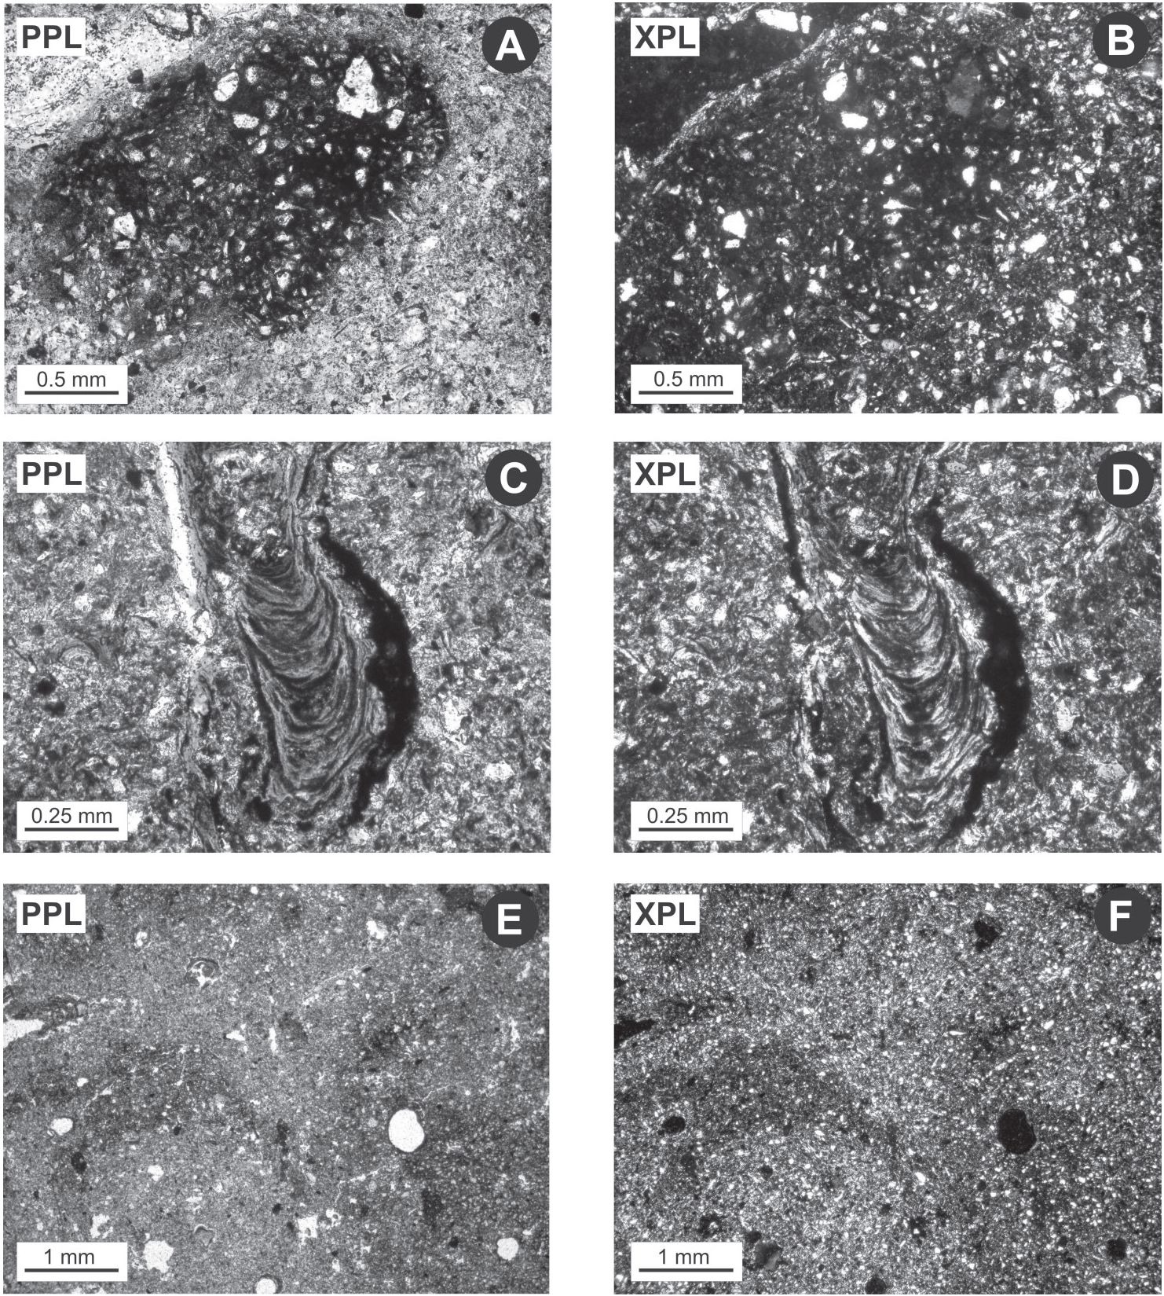
274
ROCZNIKI BIESZCZADZKIE 2012 (20)

Ryc. 2. Mikromorfologiczne właściwości badanych gleb: konkrecja żelazisto-mangano-
wa (A, B), mikrolaminowane wypełnienie ilaste (C, D) oraz strefy zubożenia i wzboga-
cenia materiału glebowego w produkty wietrzenia (E, F).
Fig. 2. Micromorphological properties of the studied soils: Fe-Mn nodule (A, B), microla-
minated clay infilling (C, D), depletion zones and impregnative pedofeatures (E, F).
(ciemniejsza barwa materiału glebowego) w obrębie poziomufragipan (Ryc. 2E,
2F). Przejawem tego jest występowanie charakterystycznych białych lub jasno
popielatych, pionowych języków zaciekowych w poziomach iluwialnych, a także
marmurkowa (plamista) barwa tych poziomów. Występowanie złożonych cech
pedogenetycznych, takich jak: obecność nacieków ilastych w obrębie konkrecji
W. Szymański i inni — Gleby płowe.
275
żelazisto-manganowych oraz wyściółek i wypełnień ilasto-żelazistych świadczy
o równoczesnym przebiegu procesu płowienia i odgórnego oglejenia w badanych
profilach glebowych.
Właściwości chemiczne i fizyczne badanych gleb
Gleby płowe Pogórza Karpackiego oraz Przedkarpacia odznaczają się
kwaśnym lub lekko kwaśnym odczynem wahającym się w zakresie 4.8-6.8 (pH
zmierzone w wodzie destylowanej) oraz niską zawartością węgla organicznego.
Odczyn badanych gleb wzrasta wraz z głębokością, co wynika z mniejszego
oddziaływania kwasów próchnicznych w głębszych poziomach glebowych
(Tab. 2). Gleba uprawna (profil Jedlicze) oraz gleba uprawiana w przeszłości
(profil Witoszyńce) charakteryzują się wyraźnie wyższym odczynem i niższą
kwasowością wymienną w porównaniu z glebami leśnymi. Związane jest
to najprawdopodobniej ze stosowaniem nawozów mineralnych w glebach
uprawnych w celu zwiększenia zasobności gleb i zwiększenia plonów. Efektem
tych zabiegów jest wyższy stopień wysycenia kompleksu sorpcyjnego jonami
zasadowymi (Ca²+, Mg²+, K+, Na+) w glebach uprawnych niż w glebach leśnych.
Kwasowość wymienna powodowana głównie przez glin wymienny zmniejsza
się wraz z głębokością profilu, świadcząc o zmniejszającej się zawartości
kwasów próchnicznych, które mają dużą zdolność do sorbowania jonów Al³+.
Potwierdzeniem tego jest zmniejszająca się zawartość węgla organicznego
w głąb badanych profili glebowych. Węgiel organiczny koncentruje się głównie
w poziomach powierzchniowych A i poziomach przejściowych AE(g). Zawartość
węgla organicznego w poziomach próchnicznych jest niewielka i wynosi od 0,7
do 3,7%. Świadczy to o intensywnych procesach mineralizacji martwej materii
organicznej w wyniku aktywności mikroorganizmów glebowych. Wyraźnie
niższa zawartość węgla organicznego w glebach uprawnych (w porównaniu
z glebami leśnymi) jest rezultatem użytkowania, z którym związane jest
wynoszenie materii organicznej z gleby wraz z plonami. Pojemność wymienna
kationów w glebach uprawnych wzrasta wraz z głębokością, co jest związane
z większą zawartością pęczniejących minerałów ilastych w poziomach
iluwialnych i niską zawartością próchnicy w poziomach stropowych. Natomiast
w glebach leśnych odznaczających się większą zawartością próchnicy, pojemność
wymienna kationów jest zbliżona we wszystkich poziomach genetycznych.
Wszystkie badane gleby płowe cechują się pyłowym uziarnieniem, które
wynika z podłoża macierzystego - bezwęglanowych lessów. Wszystkie poziomy
genetyczne odznaczają się uziarnieniem sklasyfikowanym według podziału
międzynarodowego z 2008 r. jako pył ilasty. Zawartość frakcji pyłu wynosi
od 58% do 74%. Zawartość frakcji piasku waha się od około 9 do ponad 21%,
a zawartość najdrobniejszej frakcji iłowej mieści się w przedziale 14-26%.

Poziom  Tabela 2. Wybrane właściwości chemiczne badanych profili glebowych.  Table 2. Some chemical properties of the studied soil profiles.  Horizon | Głębokość (cm)  Depth (cm) | PH  ąo | C  org  soc  (%) | Suma zasad wymiennych  Exchangeable bases | Wymienny Al  Exchangeable Al | Wymienny H  Exchangeable El | Kwasowość wymienna  Exchangeable acidity | PWK  CEC | V  BS  (%)
 |  |  |  |  |  | cmoiykg) |  |  | V  BS  (%)
Profil Jedlicze Stagnic Fragic Albeluvisol (Siltic)
Ap | 0-15 | 5,4 | 1,1 | 3,7 | 0,6 | 0,2 | 0,8 | 4,5 | 82
AE | 15-30 | 5,5 | 0,7 | 4,3 | 0,4 | 0,2 | 0,5 | 4,8 | 90
Eg | 30-50 | 6,0 | 0,4 | 5,7 | 0,1 | 0,1 | 0,2 | 5,9 | 97
Btx | 50-100 | 6,5 | 0,0 | 10,5 | 0,0 | 0,1 | 0,1 | 10,6 | 99
Btg | 100-160 | 6,8 | 0,0 | 10,9 | 0,0 | 0,1 | 0,1 | 11,0 | 99
Profil Witoszyńce Stagnic Fragic Albeluvisol (Siltic)
Ol | 0-2 | n.a. | n.a. | n.a. | n.a. | n.a. | n.a. | n.a. | n.a.
A | 2-30 | 5,6 | 0,7 | 5,9 | 0,2 | 0,2 | 0,4 | 6,3 | 94
Etg | 30-55 | 6,0 | 0,4 | 8,9 | 0,2 | 0,1 | 0,3 | 9,2 | 97
Btxl | 55-100 | 6,2 | 0,0 | 9,7 | 0,1 | 0,1 | 0,2 | 9,9 | 98,0
Btx2 | 100-160 | 6,7 | 0,0 | 10,6 | 0,0 | 0,1 | 0,1 | 10,7 | 99
Piilo profil | Stagnic Fragic Alb | eluvisol | Epidystric | Siltic)
Ol | 0-6 | n.a. | n.a. | n.a. | n.a. | n.a. | n.a. | n.a. | n.a.
A | 6-16 | 4,8 | 3,7 | 14,0 | 4,1 | 1,0 | 5,1 | 19,1 | 73,3
AE | 16-31 | n.a. | n.a. | n.a. | n.a. | n.a. | n.a. | n.a. | n.a.
Eg | 31-43 | 4,9 | 0,8 | 13,3 | 3,9 | 0,7 | 4,6 | 17,9 | 74,3
Btxl | 43-72 | 5,1 | 0,5 | 14,3 | 3,7 | 0,8 | 4,5 | 18,8 | 76,1
Btx2 | 72-110 | 5,2 | n.a. | 17,0 | 3,1 | 0,6 | 3,6 | 20,6 | 82,5
Profil Mys | iv Stagnic Cutanic | ragic Al | 3eluvisol ( | 'pidystric. Siltic)
Ol | 0-2 | n.a. | n.a. | n.a. | n.a. | n.a. | n.a. | n.a. | n.a.
A | 2-14 | 4,8 | 2,5 | 14,5 | 4,5 | 0,7 | 5,2 | 19,7 | 68,6
AEg | 14-30 | 5,4 | 1,3 | 10,4 | 3,6 | 0,8 | 4,4 | 14,8 | 69,1
Btxl | 30-49 | 5,3 | 1,0 | 13,2 | 3,2 | 1,0 | 4,2 | 17,4 | 72,5
Btx2 | 49-57 | 5,4 | 0,6 | 15,6 | 3,4 | 0,7 | 4,1 | 19,7 | 79,2
Btx3 | 57-120 | 5,0 | 0,4 | 18,3 | 3,4 | 0,6 | 4,0 | 22,3 | 80,4
PWK - pojemność wymienna kationów / CEC - cation exchange capacity
V - stopień wysycenia kompleksu sorpcyjnego zasadami / BS - base saturation
n.a. - nie analizowano / not analyzed
276 ROCZNIKI BIESZCZADZKIE 2012 (20)
Głębokość | Piasek | Pył | Ił | Db | P
Poziom Depth | Sand | Silt | Clay
Horizon (c_{m}) |  | (%) |  | (mg/m³) | (%)
Profil Jedlicze Stagnic Fragic Albeluvisol (Siltic)
Ap 0-15 | 21,0 | 64,0 | 15,0 | 1,36 | 47,9
AE 15-30 | 21,0 | 65,0 | 14,0 | 1,48 | 43,3
Eg 30-50 | 20,5 | 63,5 | 16,0 | 1,51 | 43,2
Btx 50-100 | 17,0 | 62,0 | 21,0 | 1,62 | 38,9
Btg 100-160 | 21,0 | 59,0 | 20,0 | 1,65 | 38,0
Profil Witoszyńce Stagnic Fragic Albeluvisol (Siltic)
Ol 0-2 | n.a. | n.a. | n.a. | n.a. | n.a.
A 2-30 | 10,0 | 74,0 | 16,0 | 1,27 | 52,3
Etg 30-55 | 10,2 | 69,5 | 20,3 | 1,35 | 49,2
Btx1 55-100 | 8,7 | 69,3 | 22,0 | 1,65 | 39,1
Btx2 100-160 | 9,2 | 71,8 | 19,0 | 1,65 | 39,1
Profil Piilo Stagnic Fragic Albeluvisol (Epidystric, Siltic)
Ol 0-6 | n.a. | n.a. | n.a. | n.a. | n.a.
AE 6-31 | 17,0 | 63,0 | 20,0 | n.a. | n.a.
Eg 31-43 | 16,0 | 66,0 | 18,0 | n.a. | n.a.
Btx1 43-72 | 16,0 | 64,0 | 20,0 | n.a. | n.a.
Btx2 72-110 | 17,0 | 58,0 | 25,0 | n.a. | n.a.
Profil Mysliv Stagnic Fragic Albeluvisol (Epidystric, Siltic)
Ol 0-2 | n.a. | n.a. | n.a. | n.a. | n.a.
A 2-14 | 14,0 | 71,0 | 15,0 | 1,30 | 49,4
AEg 14-30 | 11,0 | 66,0 | 23,0 | 1,30 | 46,1
Btx1 30-49 | 10,0 | 64,0 | 26,0 | 1,37 | 42,3
Btx2 49-57 | 11,0 | 66,0 | 23,0 | 1,46 | 40,2
Btx3 57-120 | 10,0 | 73,0 | 17,0 | 1,67 | 35,6
Db - gęstość objętościowa (Bulk density)
P - porowatość ogólna (Total porosity)
n.a. - nie analizowano (not analyzed)
278
ROCZNIKI BIESZCZADZKIE 2012 (20)
Z procesem płowienia (lessivage’u) związana jest wyższa gęstość objętościowa
i niższa porowatość ogólna poziomów iluwialnych, w porównaniu z poziomami
stropowymi, ponieważ przemieszczenie koloidów glebowych powoduje
wypełnianie wolnych przestrzeni (porów glebowych i szczelin) w poziomach
fragipan i argillic (Tab. 3). Konsekwencją tego są występujące procesy
odgórnego oglejenia, które nakładają się na wcześniejszy proces translokacji
części koloidalnych (proces płowienia).

Wnioski
- Badane gleby płowe Pogórza Karpackiego w Polsce i Przedkarpacia
na Ukrainie odznaczają się bardzo podobną budową profilu
glebowego, zbliżonymi właściwościami fizyko-chemicznymi oraz
mikromorfologicznymi.
- Przeprowadzone badania wskazują, że geneza gleb płowych Pogórza
Karpackiego i Przedkarpacia jest związana z procesem płowienia
(lessivagu) oraz procesem odgórnego oglejenia, który wynika
z okresowego stagnowania wody opadowej i roztopowej na słabo
przepuszczalnym poziomie fragipan i argillic.
- Pewne różnice w morfologii i właściwościach chemicznych (odczyn,
kwasowość wymienna, stopień wysycenia kompleksu sorpcyjnego
jonami zasadowymi) badanych gleb wynikają głównie z odmiennego
użytkowania tych gleb.

Literatura
Babiczenko W. M. 2005. Klimaticzni umowi ta resursi. W: S.W. Kapustenko i in. (red.)
Atlas Ukrainy. DNWP Kartografiija, Kijów, s. 26-30.
Firek A. 1977. Niektóre właściwości i kryteria oceny stosunków wodnych gleb pyłowych
Pogórza Karpackiego. Acta Agr. et Silvestria, ser. Agr. 17: 41-65.
FitzPatrick E. A. 1984. Micromorphology of soils. Chapman and Hall, London.
Hess M. 1965. Piętra klimatyczne w polskich Karpatach Zachodnich. Zeszyty Naukowe
UJ, Prace Geogr. 11.
Klimek M. 1995. Uziarnienie pokryw pyłowych progu Pogórza Karpackiego między
Rabą a Uszwicą. W: L. Kaszowski (red.), Dynamika i antropogeniczne przeobrażenia
środowiska przyrodniczego progu Karpat pomiędzy Rabą a Uszwicą. Wyd. Inst. Geogr.
UJ, Kraków, s. 35-38.
Klimek M. 2005. Pedogenetyczne uwarunkowania retencyjności pokryw pyłowych progu
Pogórza Karpackiego. Roczn. Glebozn. LVI, ‘Z: 85-96.
Książkiewicz M. 1972. Karpaty. W: M. Książkiewicz (red.) Budowa geologiczna Polski,
t. IV, Tektonika, cz. 3. Wyd. Geol., Warszawa.
Marcinek J., Komisarek J., Bednarek R., Mocek A, Skiba S. 2011. Systematyka gleb Polski,
Wydanie 5. Roczniki Gleboznawcze LXII, 3, ss. 193.
W. Szymański i inni — Gleby płowe.
279
Nikorych V. A., Polchyna S. M. 2003. Osobliwostii konkrecjotworennija w hruntach
Peredkarpatia. Hruntoznavstvo 4, 1/2: 73-77.
Oszczypko N. 1995. Budowa geologiczna. W: J. Warszyńska (red.), Karpaty Polskie. Wyd.
UJ, Kraków, s. 15-22.
Pankiv Z. 2009. Podzolisto-dernowi hrunti Peredkarpatia. Wisnik Odeskoho Nacjionaleho
Uniwersitetu 14/7, Odessa, s.: 160-164.
Polchyna S. M. 2010. Miżnarodni diagnosticni pidchodi v identifikacii profilno-
diferenciowanych hruntiv Peredkarpatia. Biologicny Systemy 2/3: 96-101.
Polchyna S. M., Savitska I. V., Dumih I. V. 2008. Brownish-podzolic gleied soils of Pre-
Carpathians in WRB system. Agrochimija i Hruntoznavstvo 69: 75-79.
Skiba S. 1995. Pokrywa glebowa. W: J. Warszyńska (red.), Karpaty Polskie. Wyd. UJ,
Kraków, s. 69-76.
Skiba S., Drewnik M., Klimek M. 1995. Gleby pyłowe progu Pogórza Karpackiego między
Rabą a Uszwicą. W: L. Kaszowski (red.), Dynamika i antropogeniczne przeobrażenia
środowiska przyrodniczego progu Karpat pomiędzy Rabą a Uszwicą. Wyd. Inst. Geogr.
UJ, Kraków, s. 27-34.
Skiba S., Drewnik M. 2003. Mapa gleb obszaru Karpat w granicach Polski. Roczniki
Bieszczadzkie 11: 15-20.
Szymański W., Skiba S. 2007. Geneza i znaczenie poziomu fragipan w glebach płowych
(Albeluvisols) Pogórza Karpackiego. Roczniki Bieszczadzkie 15: 267-284.
Szymański W., Skiba S., Skiba M., Żyła M. 2008. Fragipan horizon in Albeluvisols of the
Carpathian Foothills. Agrochimija i Hruntoznavstvo 69: 152-156.
Szymański W., Skiba M., Skiba S. 2011. Fragipan horizon degradation and bleached
tongues formation in Albeluvisols of the Carpathian Foothills, Poland. Geoderma,
167-168: 340-350.
Uziak S. 1962. Zagadnienie typologii niektórych gleb pyłowych Pogórza Karpackiego.
Annales UMCS, Sec. B: 1-60.
Zasoński S. 1983. Główne kierunki glebotwórcze na utworach pyłowych Pogórza
Wielickiego, Część II. Właściwości mikromorfologiczne. Roczn. Glebozn. XXXIV
4: 123-159.
Zasoński S. 1990. Gleby pyłowe Dołów Jasielsko-Sanockich (na przykładzie gleb Kotliny
Krośnieńskiej). Roczn. Glebozn. XLI, 3/4: 147-156.
Zasoński S. 1992 a. Właściwości mikromorfologiczne gleb pyłowych Kotliny Krośnieńskiej.
Zeszyty Naukowe AR 265, 30: 19-33.
Zasoński S. 1992 b. Wpływ odgórnego oglejenia na wartość użytkową i sposób melioracji
gleb pyłowych Pogórza Karpackiego. Probl. Zagosp. Ziem Górskich PAN 35: 77-85.

Summary
Genesis of Luvisols and Albeluvisols is connected with translocation of the
finest mineral particles (i.e. clay minerals and iron oxides) with percolating water
and humic acids from upper part of the soil profile to the lower soil horizons (so-
called lessivage). In effect, upper soil horizons (A and E horizons) show lower
amounts of colloidal particles, higher total porosity and lower bulk density in
280
ROCZNIKI BIESZCZADZKIE 2012 (20)
comparison with deeper soil horizons (especially upper part of the illuvial horizon).
It has clear impact on infiltration of water, which forms periodic perched water
table on the illuvial horizons. It leads to seasonal redox processes (i.e. reduction
and oxidation of iron and manganese oxides and hydroxides) due to periodic lack
of oxygen and microbiological activity of soil microorganisms. Reduced iron and
manganese oxides are dissolvable in water and may migrate with soil solution as
long as they reoxidize and reprecipitate in aerobic zones forming Fe-Mn nodules
of different size and shape as well as rusty-greyish mottles. Occurrence of the
nodules and mottles indicates stagnogleyic processes.
Main aim of the present studies was to compare morphology, physico-
chemical and micromorphological properties of Albeluvisols of the Carpathian
Foothills in Poland with Albeluvisols occurring within the Precarpathians in the
Ukraine.
The studies were carried out within the east part of the Carpathian Foothills
in Poland (i.e. the Przemyskie Foothills and Jasło-Krosno basin - Witoszyńce
and Jedlicze profiles) as well as in the neighbourhood of Kałusz in the Ukraine
(Mysliv and Piilo profiles). The soil profiles, which were selected to the detailed
investigations, are characterized by different vegetation cover (i.e. crop soil,
forest soils, and forest soil, which previously was a crop soil).
The studied Albeluvisols of the Carpathian Foothills in Poland and the
Precarpathians in the Ukraine show very similarities in morphology, physico-
chemical and micromorphological properties. Genesis of the Albeluvisols studied
is related to lessivage and stagnogleyic processes. The latter process is connected
with periodic stagnation of water on very slow permeable illuvial horizons
(i.e. fragipan and argillic horizons). Some differences in morphology and
chemical properties (pH, exchangeable acidity, base saturation) between the
studied Albeluvisols are rather the effect of different land use (crop soils versus
forest soils) than different pedogenesis.

